1. 아래와 같이 EMP Table을 참조하여 SAL (급여) + COMM (커미션)을 더한 총 수입을 낮은 순으로 조회하는 SQL을 작성하시요. 단 총 수입이 같은 경우 HIREDATE(입사일)이 최근인 경우가 먼저 조회되도록 하시요.

답)SELECT EMPNO,SAL,COMM,HIREDATE,NVL(SAL+COMM,SAL) AS "TOTAL_INCOME" FROM EMP ORDER BY TOTAL_INCOME ASC,HIREDATE DESC

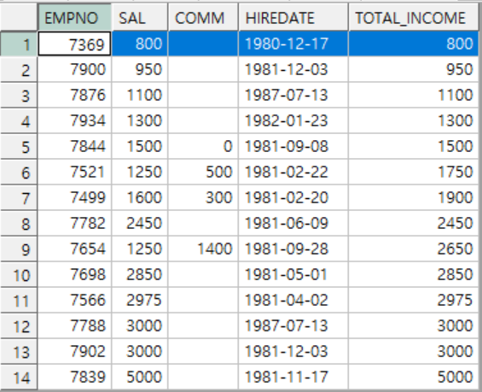

2. 아래와 같이 현재까지 재직한 기간(소수점 절삭)을 구하되 오래된 사람순으로 조회하는 SQL을 작성하시요.

답)SELECT EMPNO,ENAME,HIREDATE,TRUNC(SYSDATE)-TRUNC(HIREDATE) AS "TOTAL_WORKING_PERIOD" FROM EMP ORDER BY TOTAL_WORKING_PERIOD DESC

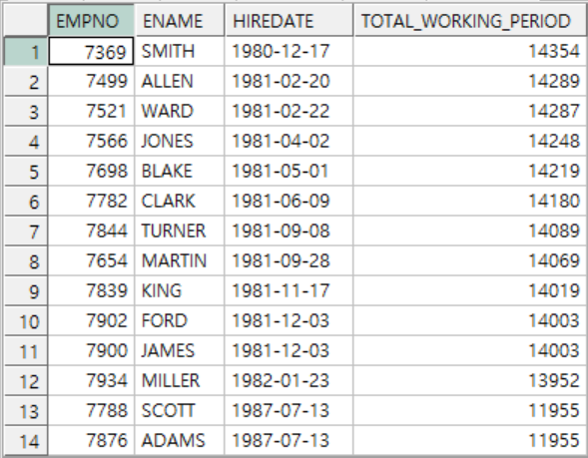

3. 아래와 같이 DEPTNO (부서) 별로 최소 급여,최대 급여, 총 급여,구성원 수,평균 급여(소수점 절삭)를 높은 평균 급여 순으로 조회하는 SQL을 작성하시요.

답)SELECT DEPTNO,MIN(SAL) AS "SAL_MIN",MAX(SAL) AS "SAL_MAX",SUM(SAL) AS "SAL_SUM",COUNT(DEPTNO) AS DEPT_COUNT,TRUNC(AVG(SAL)) AS "AVG_SAL"

FROM EMP

GROUP BY DEPTNO

ORDER BY AVG_SAL DESC

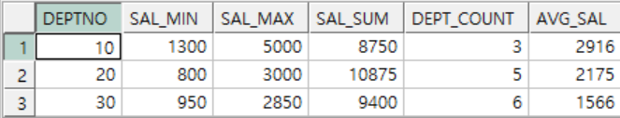

4. 아래와 같이 부서별로 구성원 수가 5명 이상인 부서와 구성원을 구하는 SQL을 작성하시요.

답)SELECT DEPTNO,COUNT(DEPTNO) AS "DEPT_COUNT" FROM EMP GROUP BY DEPTNO HAVING COUNT(DEPTNO) >= 5 ORDER BY DEPTNO DESC

